**Sachverhalt:**

Ihnen fällt auf, dass es verschiedene Medien für die Verkabelung gibt. Um den Kunden gut beraten zu können, bereiten Sie eine kleine Präsentation vor.

**Arbeitsauftrag:** Informieren Sie sich mittels des Cisco-Curriculums Chapter 4 über den Aufbau der Kabel und deren Charakteristika (Stecker, Abschirmung, Normen, Kategorien, zulässige Bandbreite, zulässige Kabellänge, Vor-und Nachteile).

Twisted Pair:

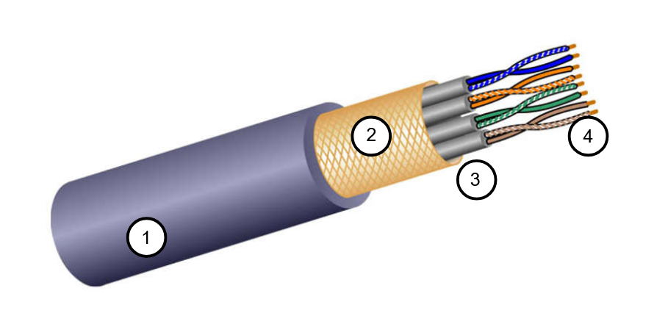

Koaxialkabel:

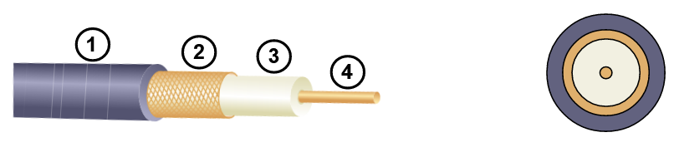

Glasfaser:

